1. **Creación dela base de datos “TvAztecaIrving” y creación de la tabla “IdPersonal”**

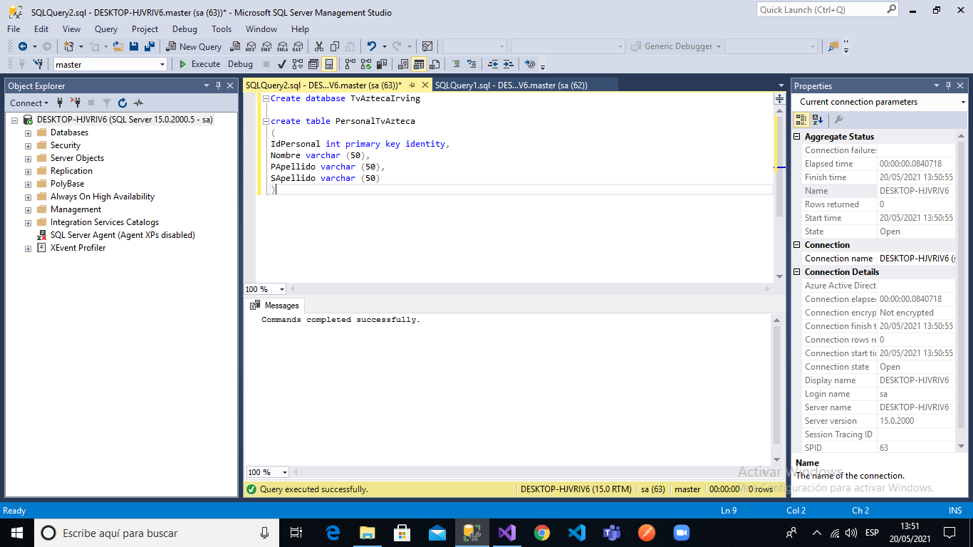

1. **Insertamos algunos datos a nuestra tabla “IdPersonal”**

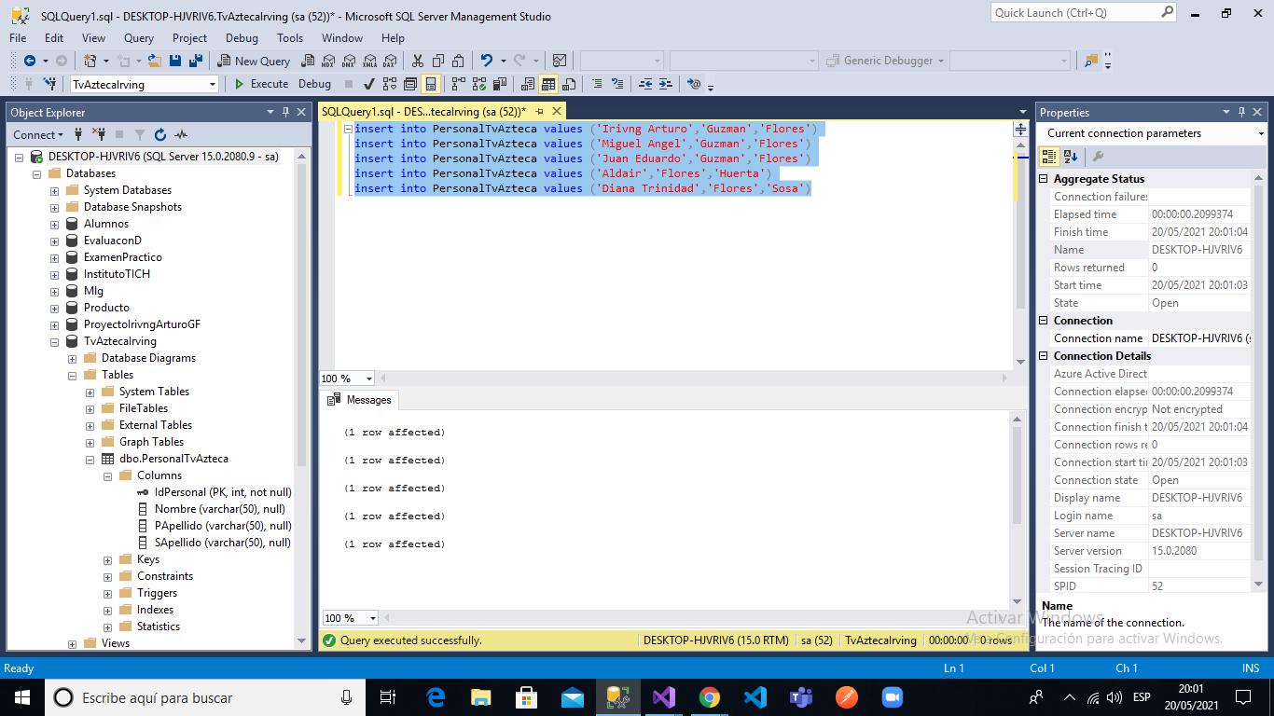

1. **Después de haber creado e insertado datos a las tablas, procederemos a crear nuestro proyecto en Visual Studio 2019**

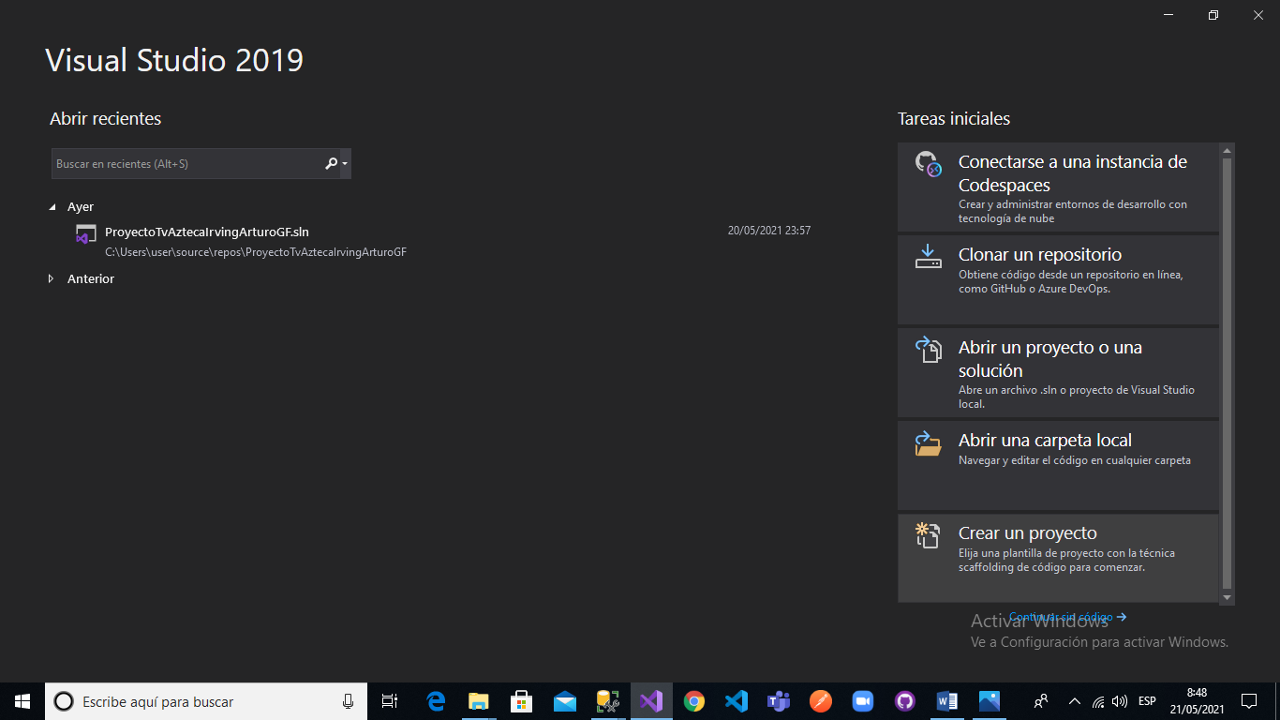

1. **Se creó una solución en blanco.**

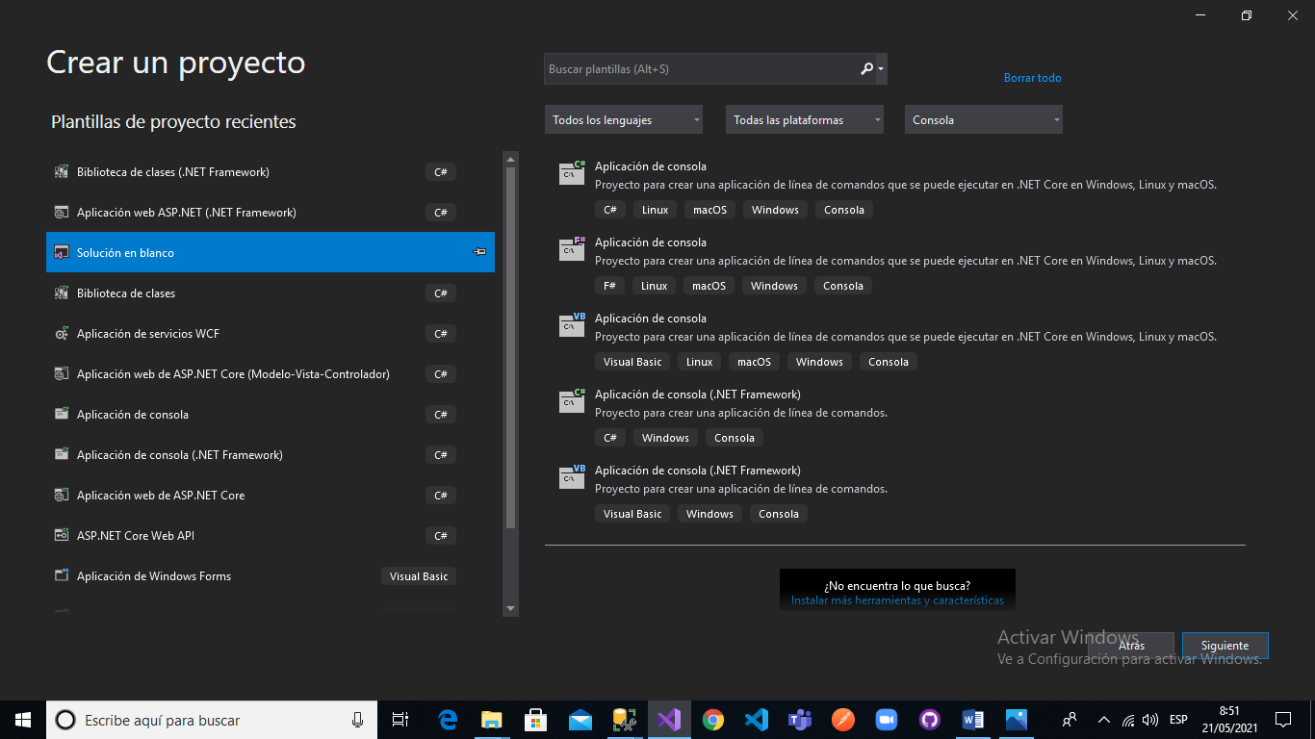

1. **Le asignamos el nombre a nuestra solución en blanco**

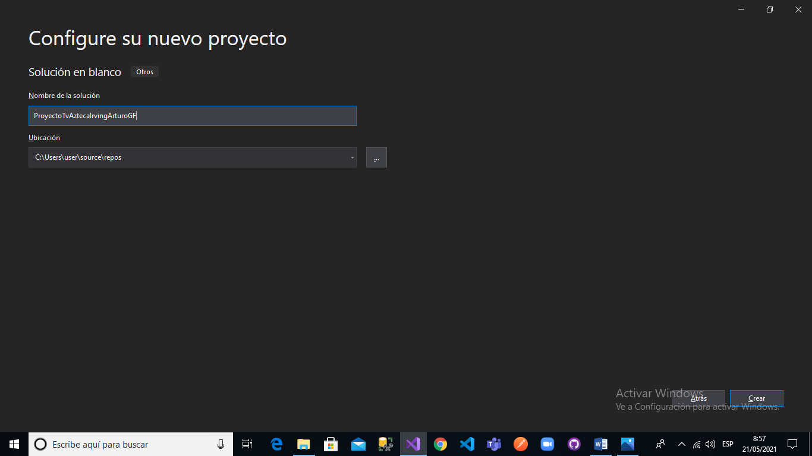

1. **Después de crear nuestra solución en blanco, se realizó la creación de 3 proyectos tipo bibliotecas de clases (.NET framework), en el cual nos servirá para nuestro modelo de 3 capas.**

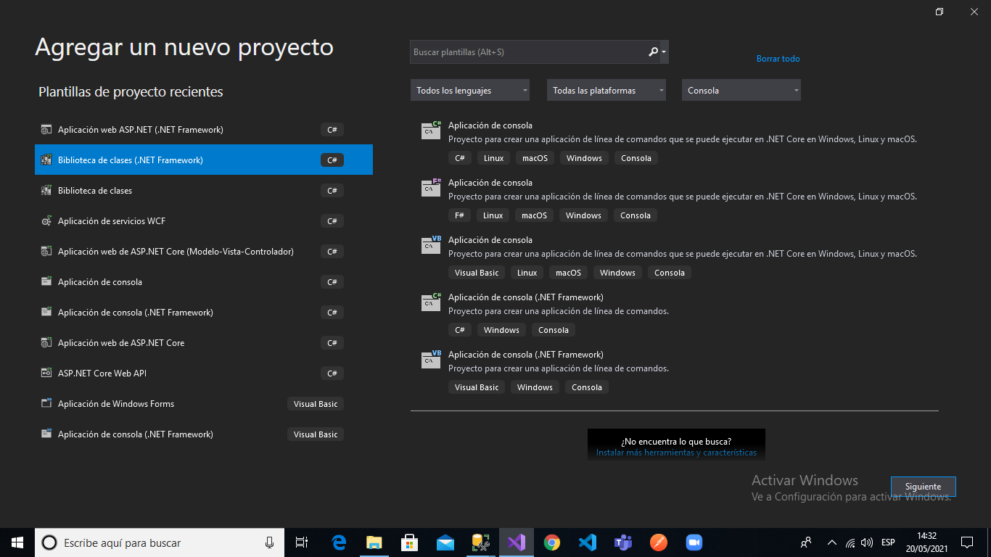

1. **Asignamos sus nombres los cuales llame “Entidades, Datos y negocio”, aquí el ejemplo:**

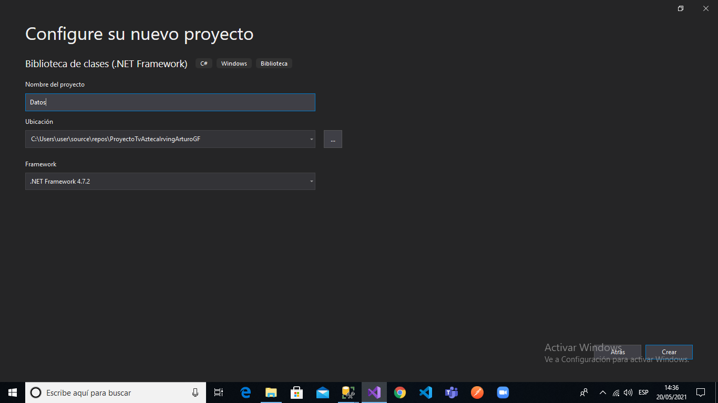

1. **Lo siguiente fue crear un proyecto llamado “Presentacion” tipo de proyecto es Aplicación Web ASP .NET (.NET Framework).**

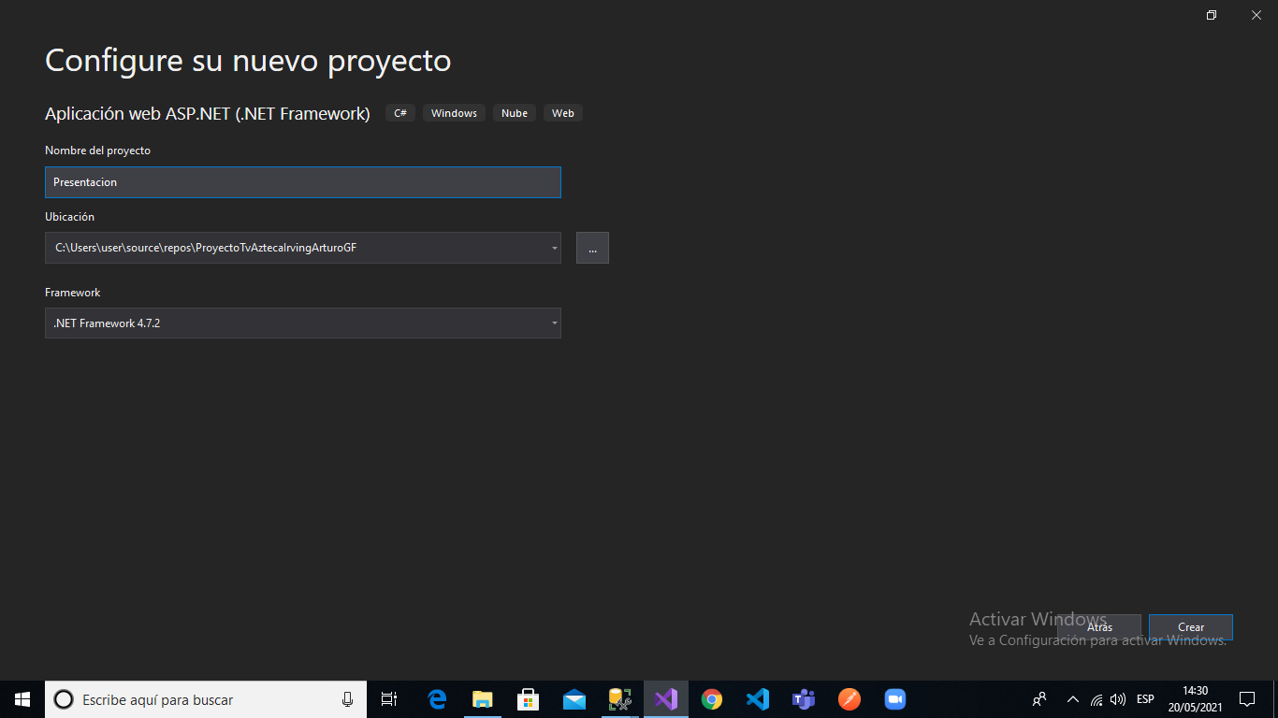

1. **Al crear esta aplicación web, le asignaremos a que sea MVC y en el apartado de avanzado le quitamos la selección de configurar para HTTPS.**

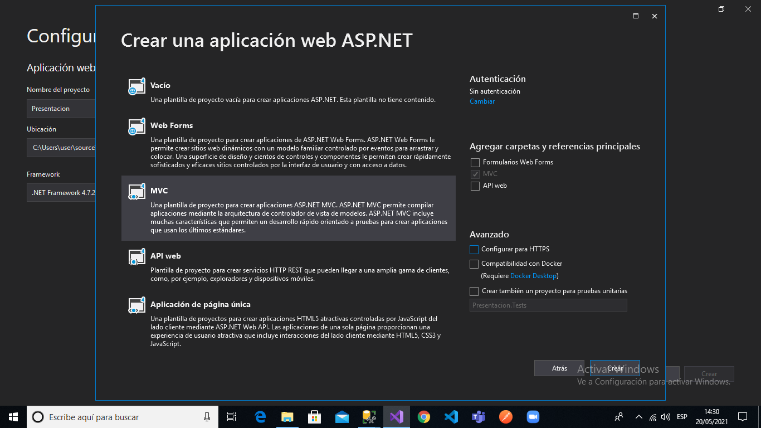

1. **Al crear ya nuestro proyecto en 3 capas y con MVC, en el nuestra biblioteca de clases llamada “Datos”, agregamos un NuGet de Entityframework En la versión 6.2.0 que es una de las más estables.**

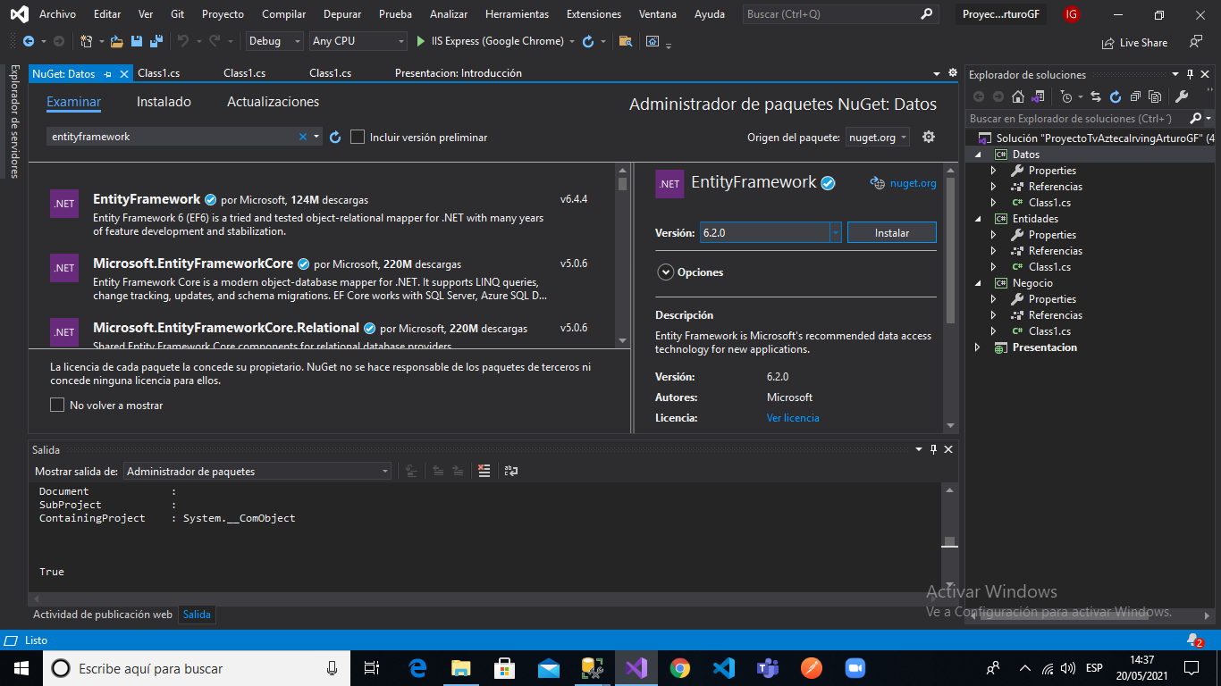

1. **Después de agregar el NuGet, en las bibliotecas de clases “Datos y Negocio”, como en la aplicación web “Presentacion” agregue referencias para poder manejar las clases que creare. Aquí un ejemplo:**

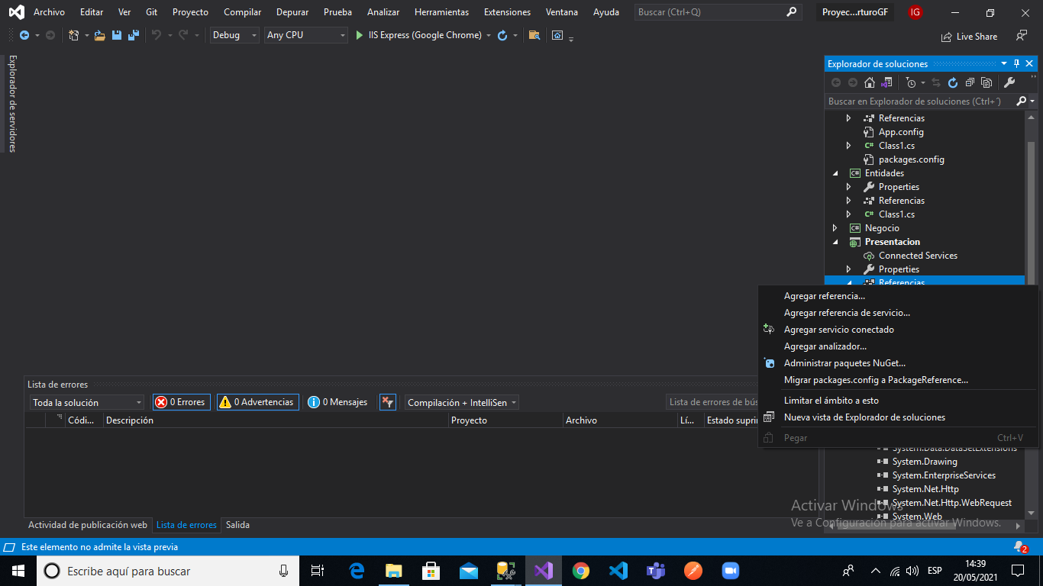

1. **Se asigna a que se va a referenciar**

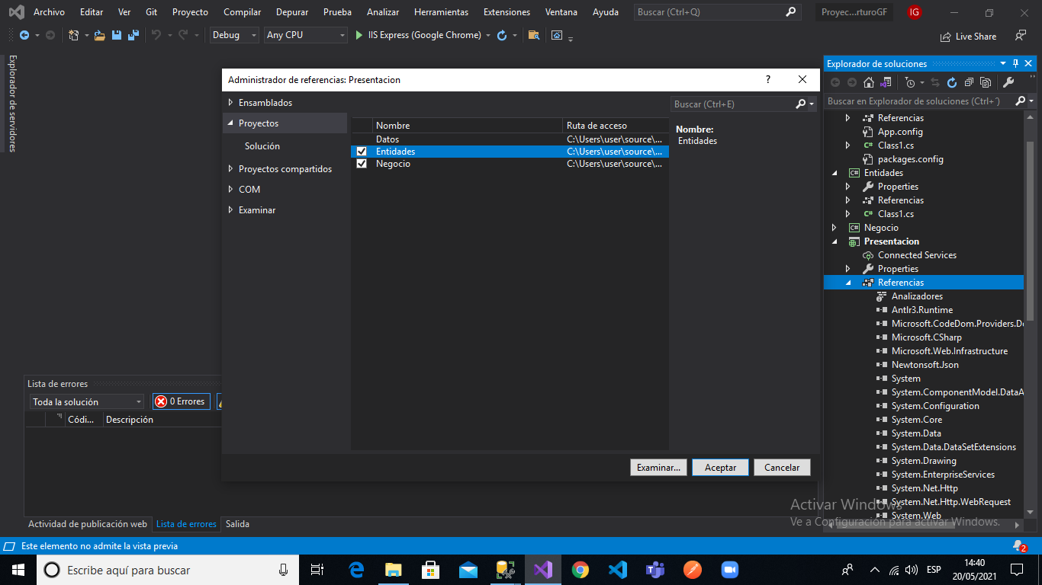

1. **Agregamos nuestras clases en “Datos y Negocios”, los métodos, en Datos agregaremos los métodos para realizar el CRUD en mi clase “M_Personal”**

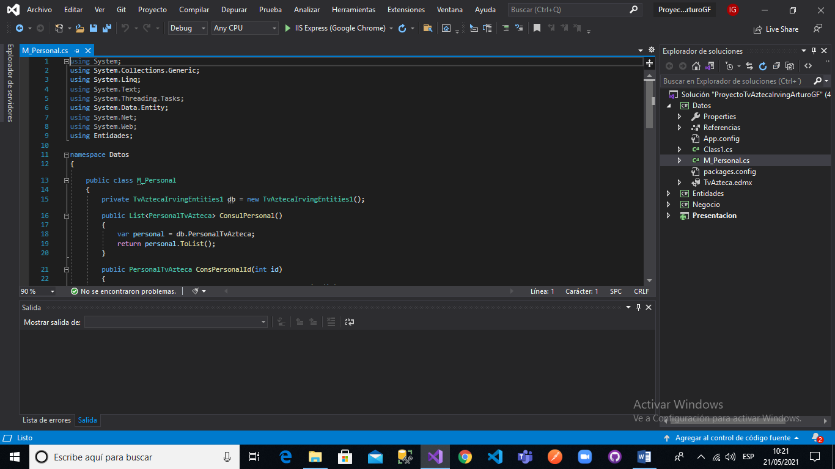

1. **En “Negocio” realizo una instancia del CRUD de datos para que estas las tome mi “Presentacion”**

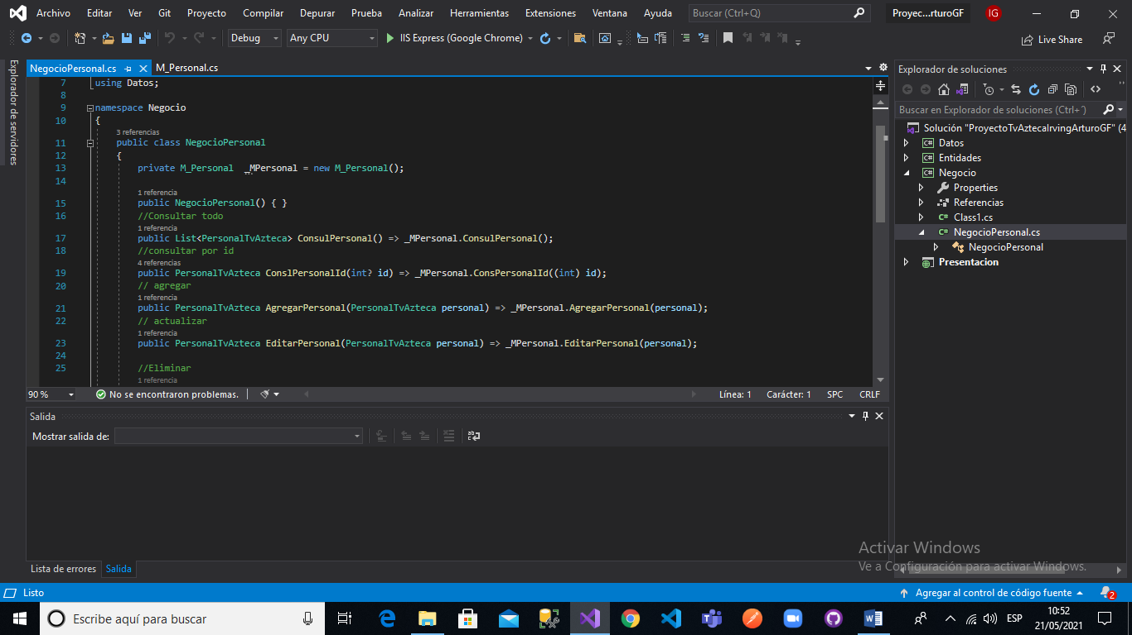

1. **En “Datos” agregaremos un elemento para ocupar nuestra base de datos**

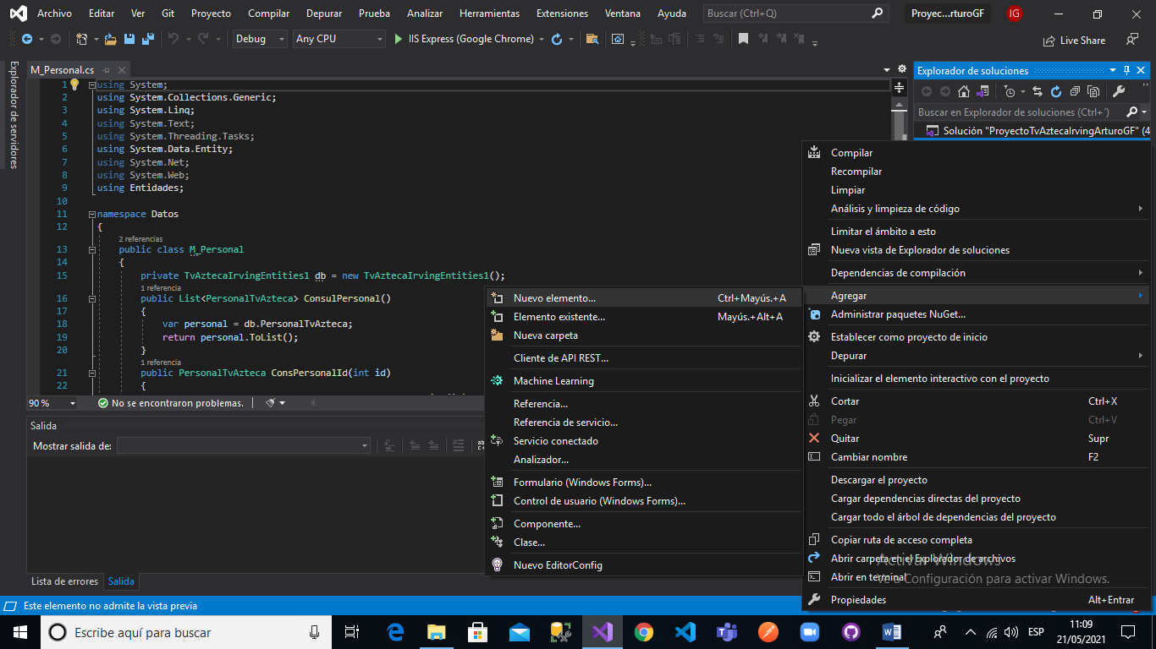

1. **Pasos para agregar el elemento para tener la base de datos.**

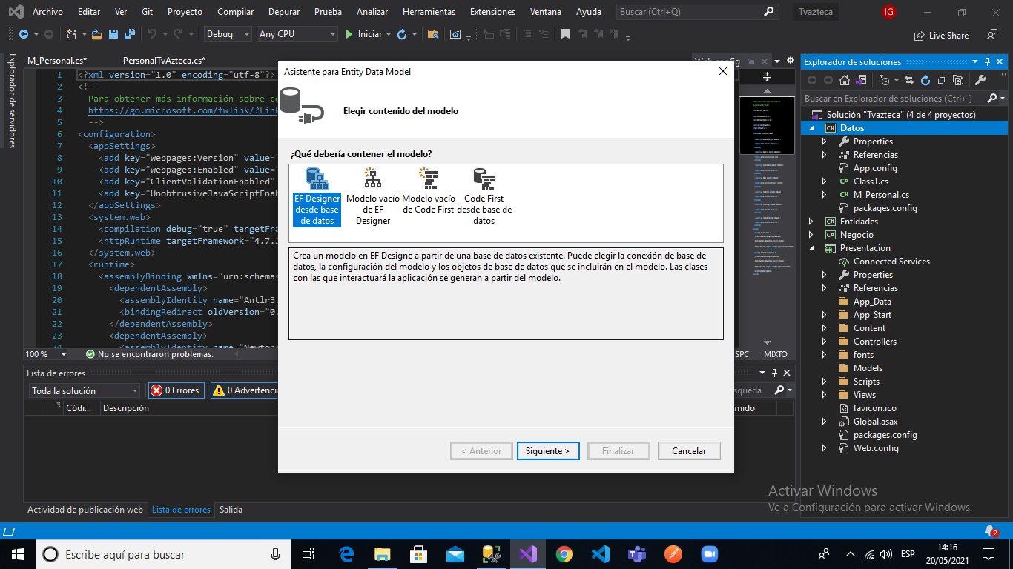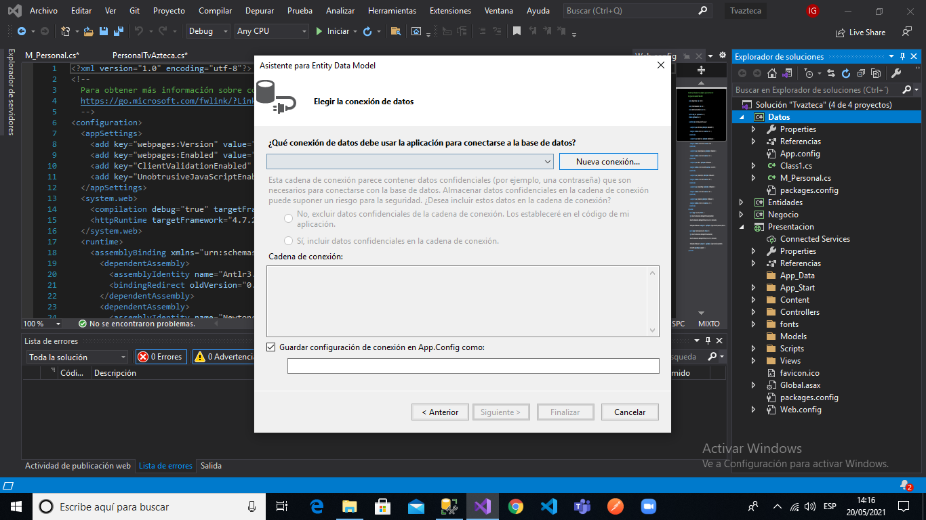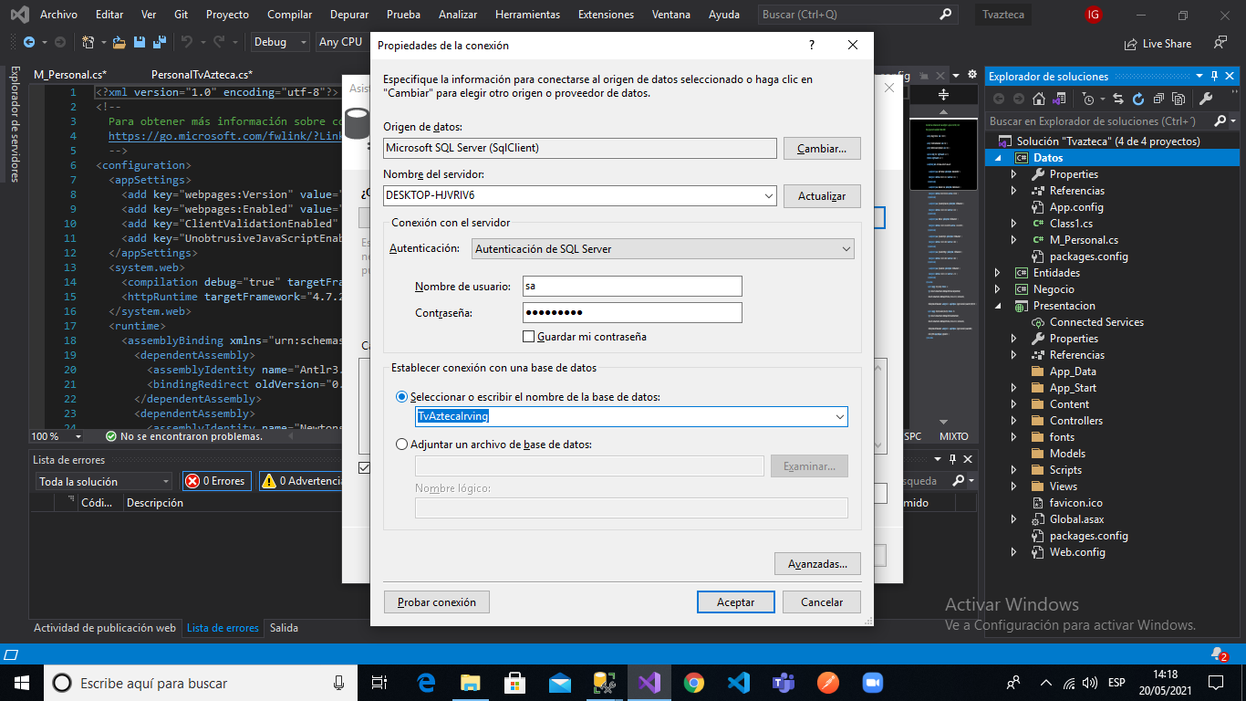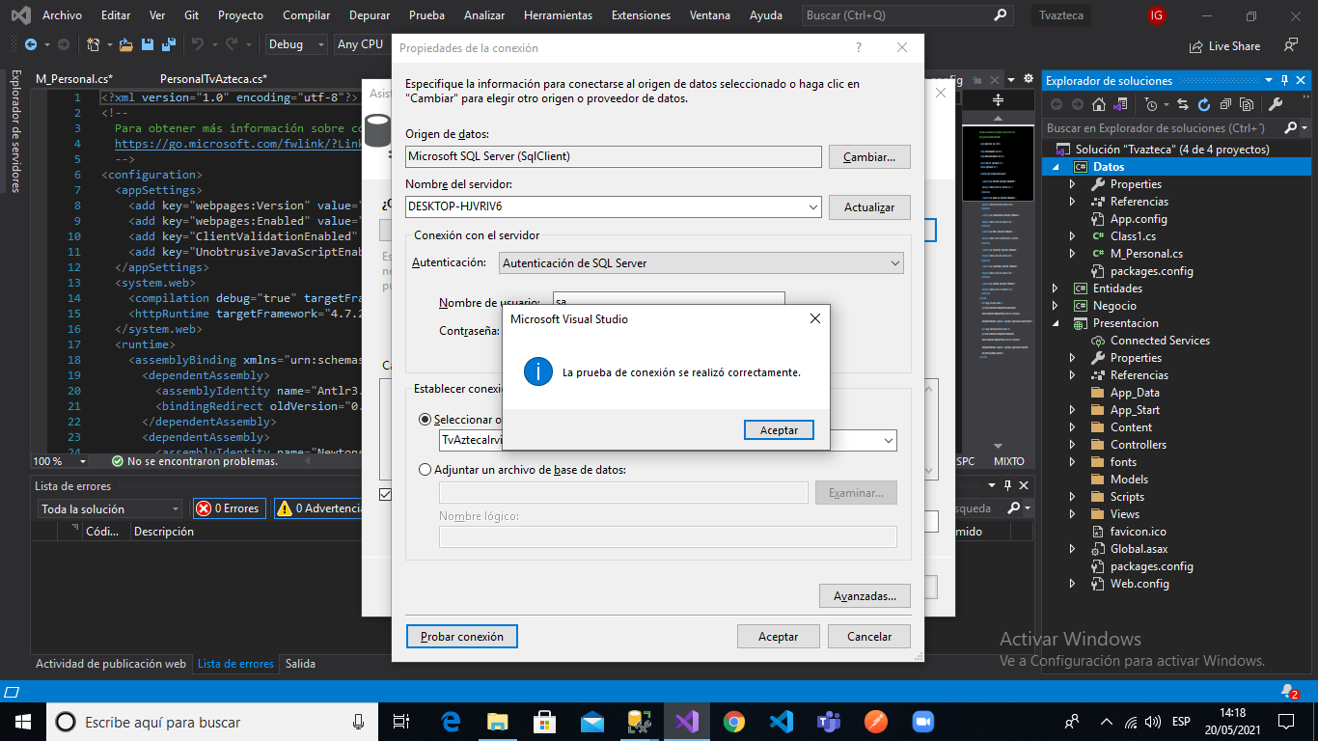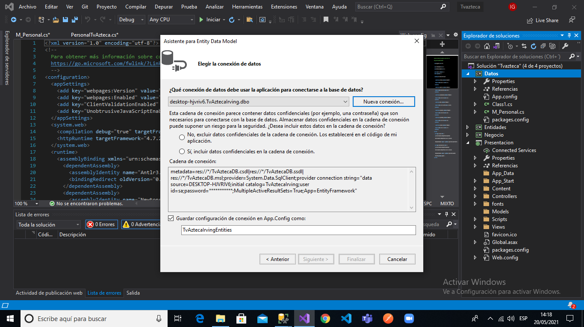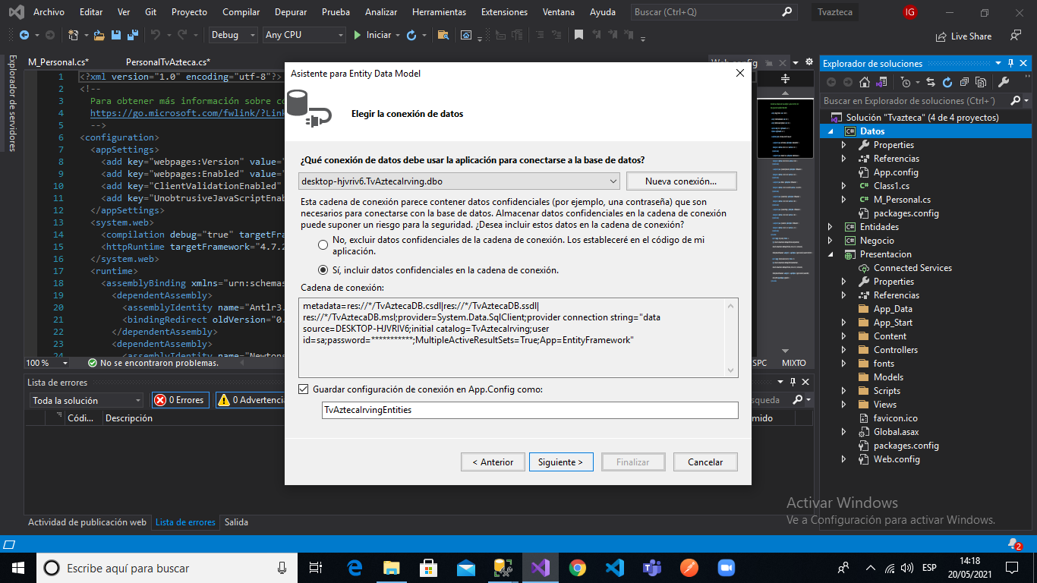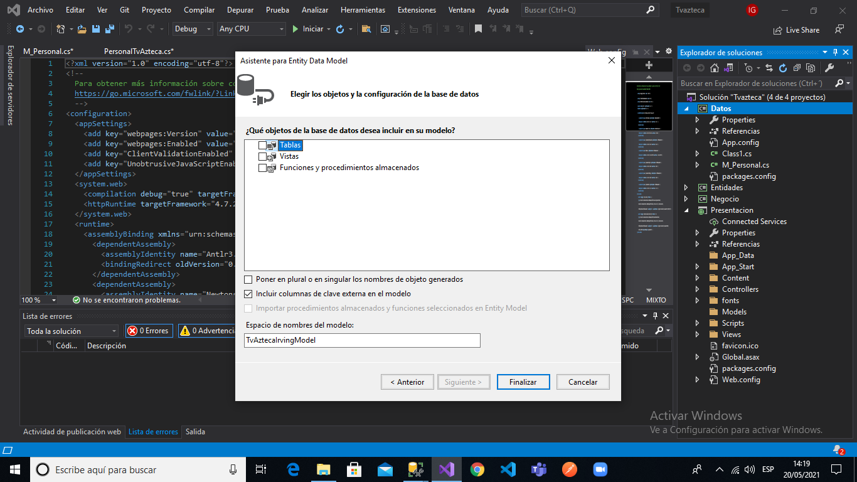

1. **Agregamos un elemento a mi “Entidades” esto para que agarre los elementos que utlizaremos de mi base de datos. Esta tendrá el mismo nombre que el que está en mi proyecto “Negocios” para tener más organizado**

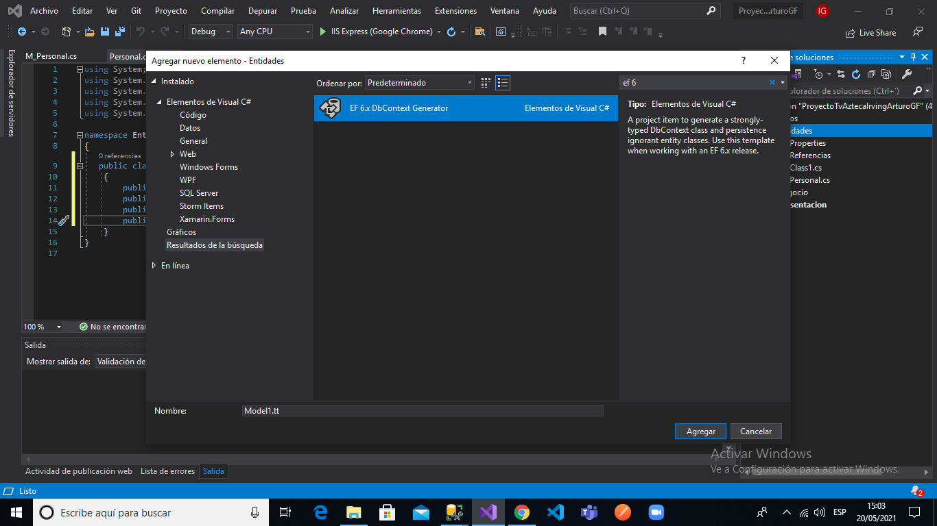

1. **En la parte de “Presentacion” creamos un controlador llamado “PersonalTvAztecaController”.**



1. **En mi controlador ya tiene los métodos mediante la base de datos se puedan modificar**

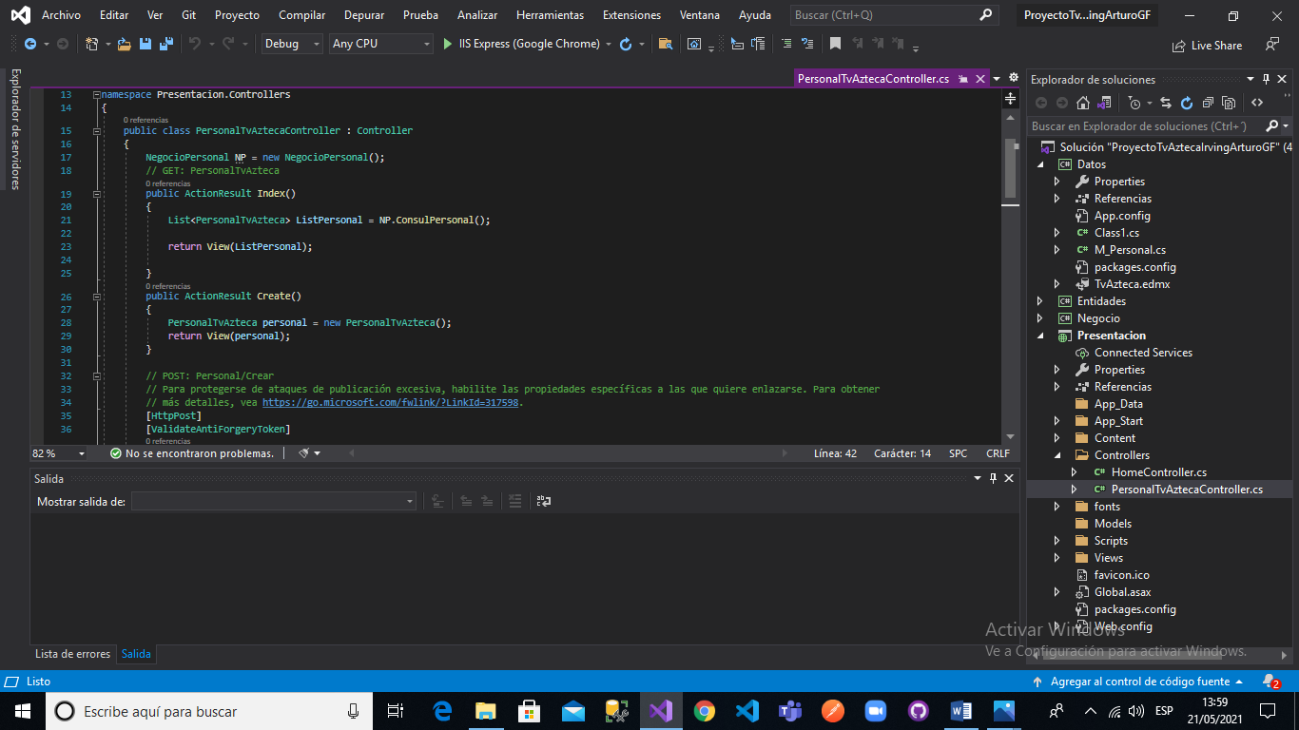

1. **Creamos las vistas de cada AcctionResult.**

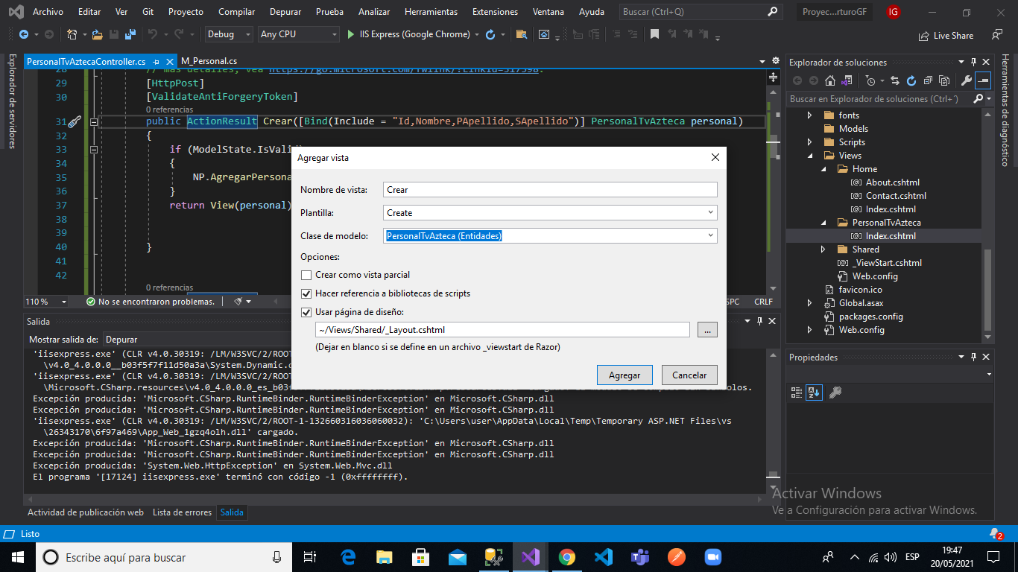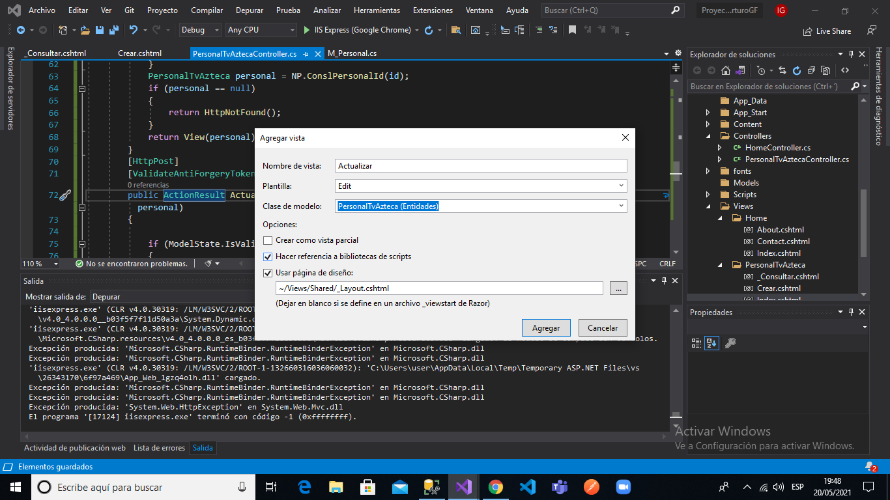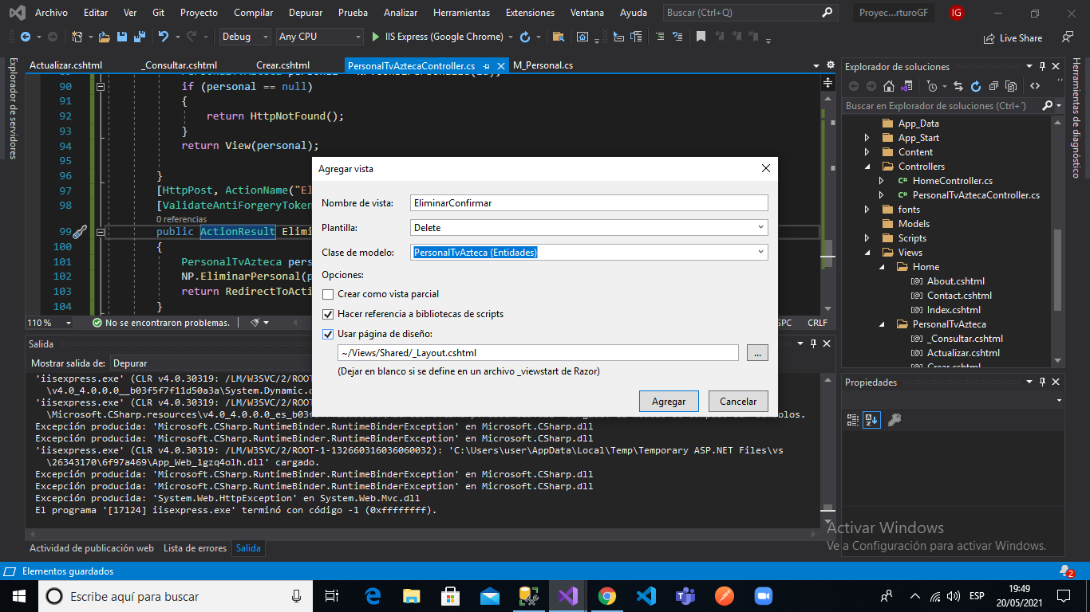

1. **Se crea una carpeta en vistas llamada “PersonatvAzteca”**

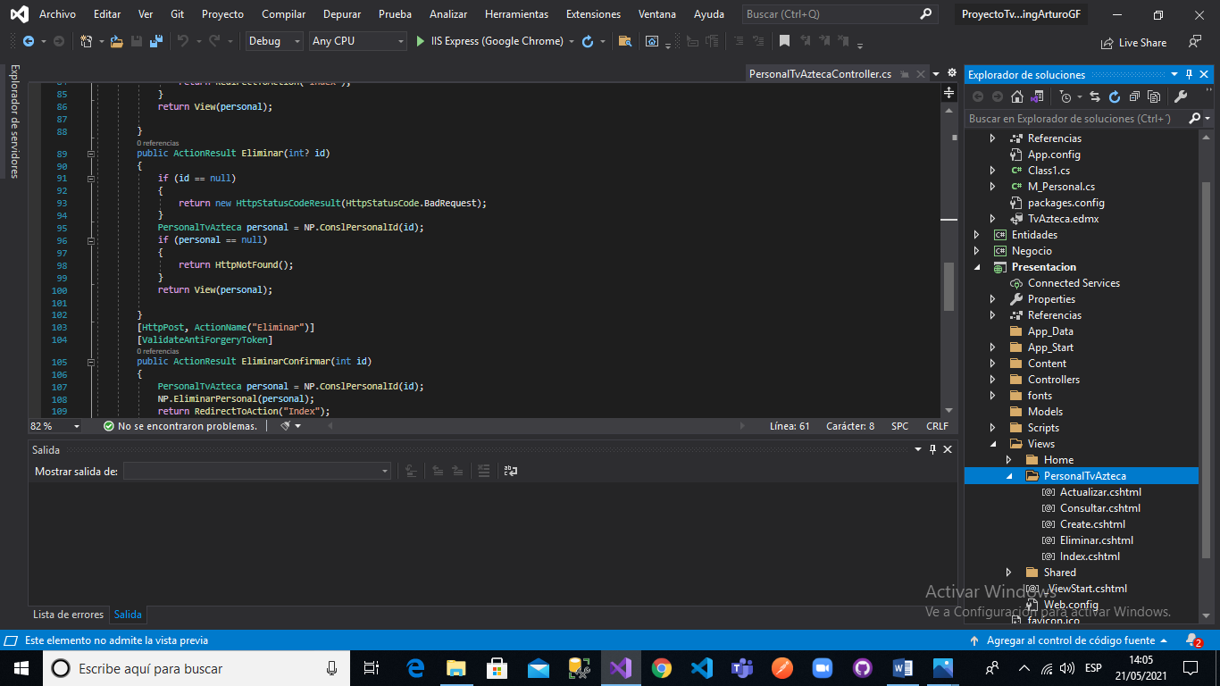

1. **Al momento de ejecutarnos mostrara esta pantalla de nuestro proyecto finalizado**

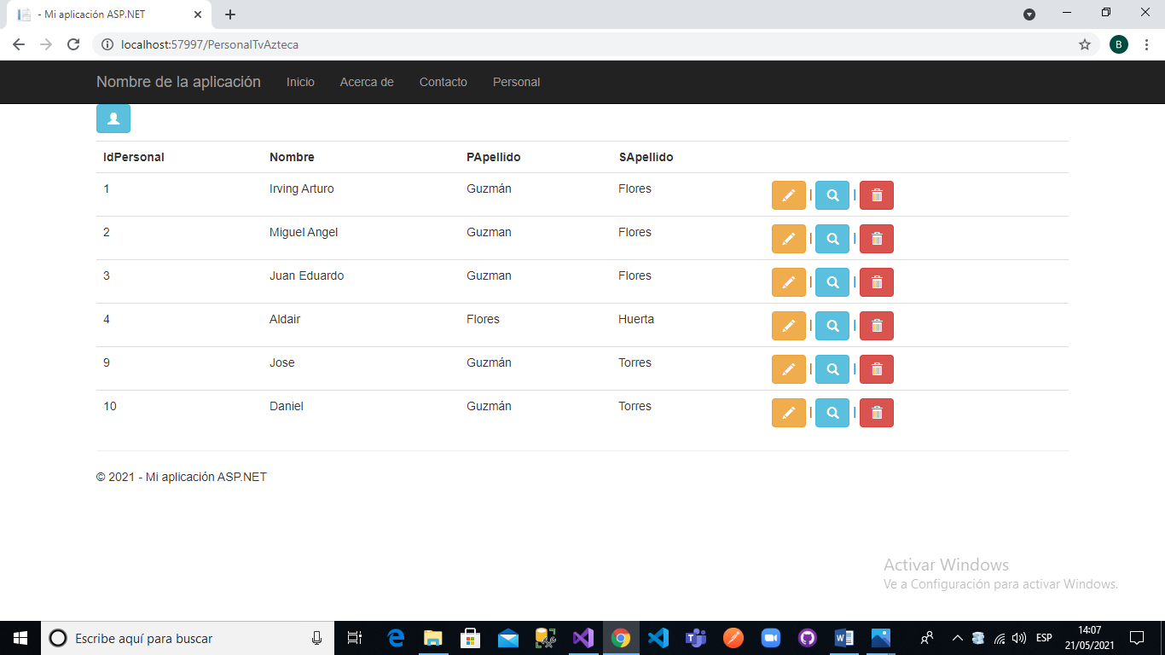

1. **Pantalla de nuestro método de crear**

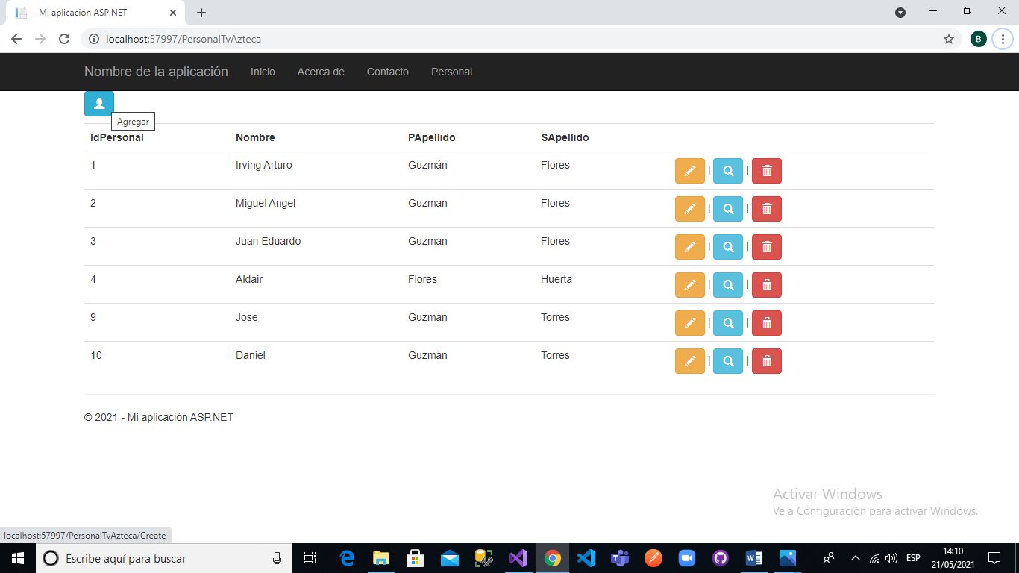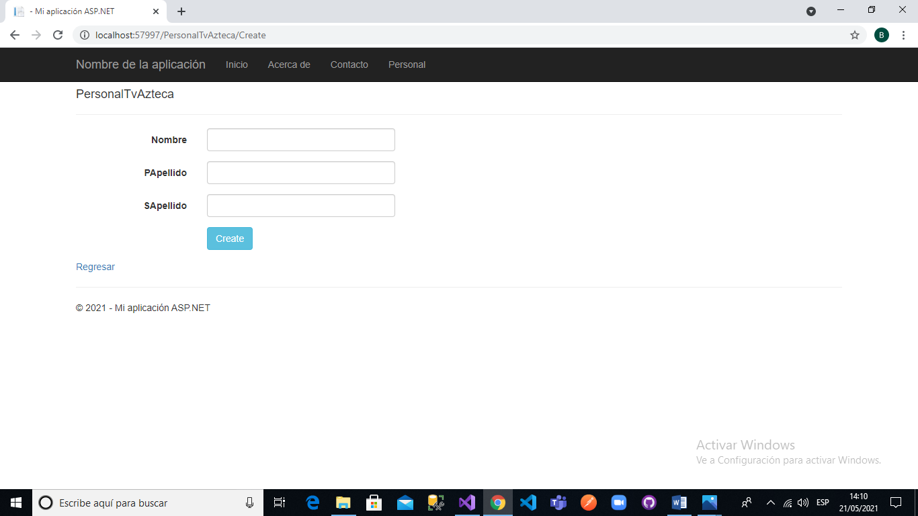

1. **Pantalla del método actualizar**

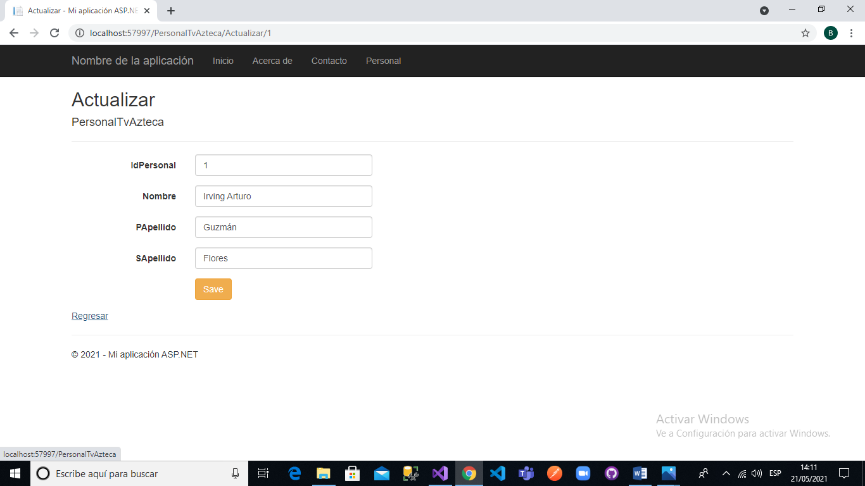

1. **Pantalla del método Consultar**

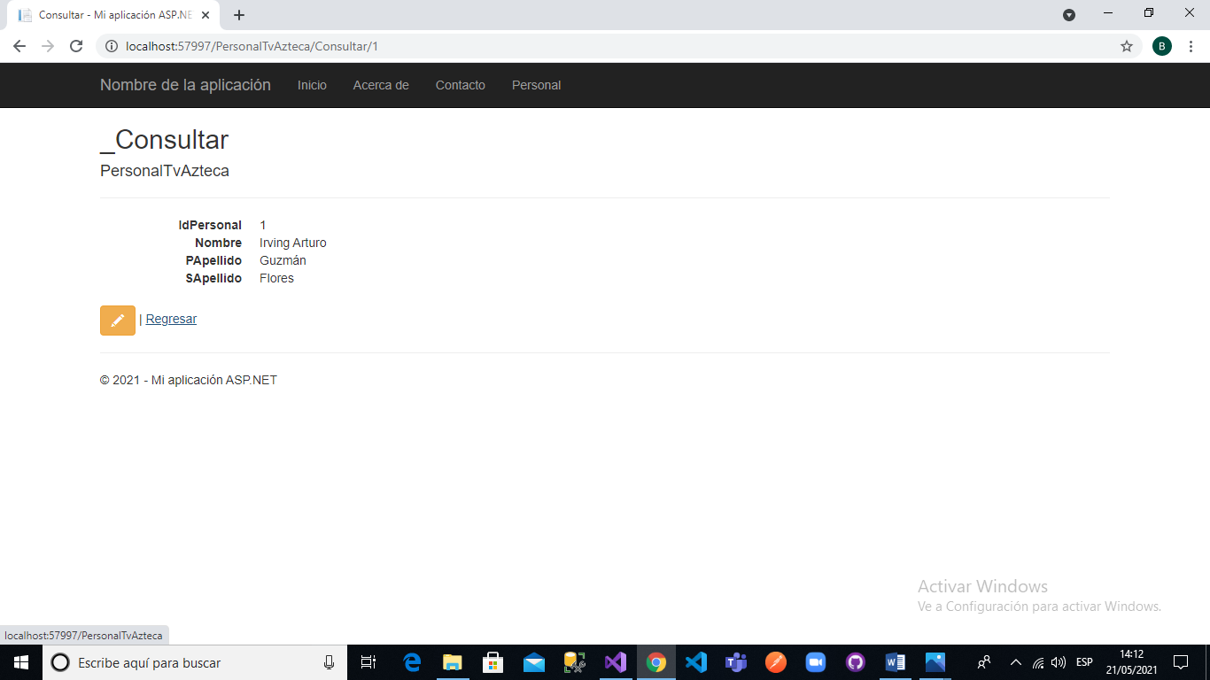

1. **Pantalla del método eliminar**

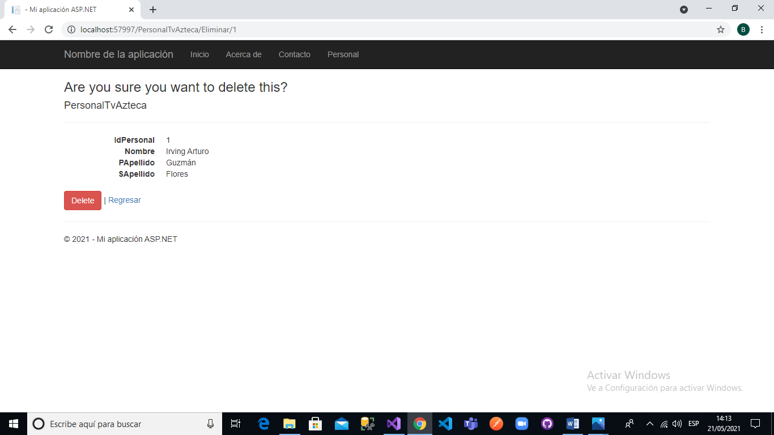

**Estos son los pasos a grandes rasgos sobre como labore el pryoecto.**